資料集「自転車産業にふれよう」

自転車が一番多い国はどこだ？

世界で一番自転車を持っている国は、中国です。
２００２年の統計データより（自転車産業振興協会）

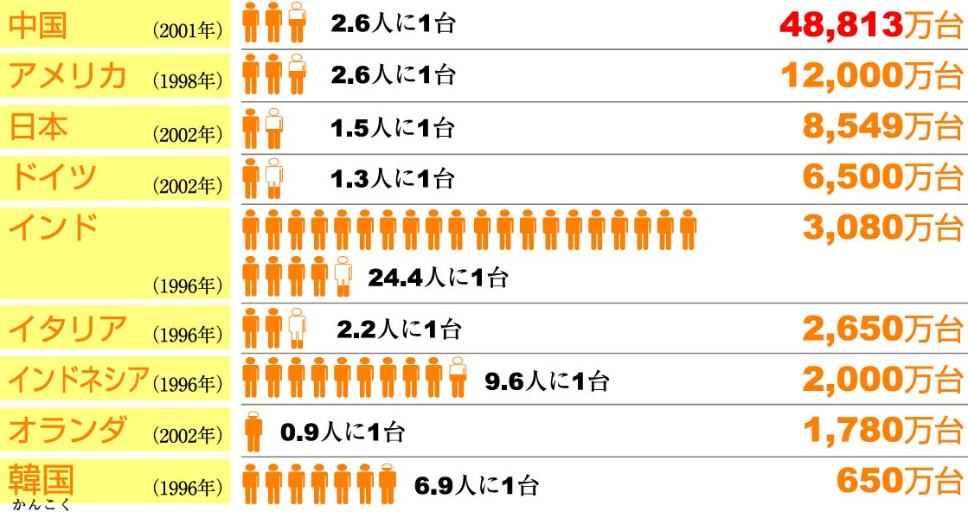

自転車を作っている数でも世界一の中国が、やはり世界一、自転車を持っている国です。その数は約４億８千万台（２００１年）。２．６人に１人が１台の自転車を持っている計算になります。
日本の自転車の数は、約８５００万台（２００２年）で、中国にくらべるとずいぶん少ないように思えますが、人口を考えると、中国の約１２億８千万人（２００２年）に対して、日本は約１０分の１の１億２千万人（２００２年）。日本人は１．５人に１人が自転車に乗っていることになり、中国よりも自転車をよく使っている国といえます。

自転車博物館で、世界の人がどれだけ自転車を使っているかしらべてみよう！
自転車が一番多い国はどこだ？
資料集「自転車産業にふれよう」
先生むけガイド

資料＜拡大写真＞310KB（左クリックしてください。A3大のイラストをダウンロードできます）
【このテーマの指導ポイント】
◆中国にはたくさんの自転車があること。また、数値を巧みに使って
自転車一台に対する人口を順にならべてみる
日本は自転車の数が多いことになるが、自転車を大切に扱っているか
物を大切に使う気持ちを養いたい。

【放置自転車問題、自転車盗難について】
盗まれてもいい安価な自転車を、何台も購入するといった風潮が、放置自転車や盗難の問題につながっていきます。確かに国産の自転車は品質がよい。しかし価格の面では、圧倒的に輸入品のほうがやすい。
これは自転車に限った問題ではなく、食品、衣類、工業製品と同様の課題がある。
限られた資源を有効に活用せねばならないこれからの時代、大量生産、大量消費を
見直していくライフスタイルが求められている。

→自転車一台に対する人口別にグラフを並べ替えてみる
→使用度合いの高い国の特長を考える。
→家族の人数と自転車の数を書き出し、自転車の使い方に無駄がないか考える。
→自分がこれまで乗って来た自転車の台数を考え、今の自転車をどのように使いたいか、
考える
＜関連資料＞
・「自転車を一番たくさん作っているのはどこの国？」
・「どのくらいの自転車を堺で作っているの？」
・「自転車と部品の輸入」
・「自転車と部品の輸出」
・「環境にやさしい生活ってなんだ？」
・「自転車が増えたのはいつくらいから？」
・「自転車事故が減らない」
・「放置自転車ってなんだ」
・「自分の自転車をかわいがらない人がいる」
・「撤去した自転車のその後のゆくえは？」
■参考リンク集■
※インターネットに接続できる環境が必要です。
・自転車文化センター「自転車広場」
・自転車産業振興協会
・自転車博物館サイクルセンター
・自転車社会学会
■参考書籍
「身近な科学1 自転車」（財団法人日本自転車普及協会制作）
「走るクスリ 自転車の事典」（岸本孝著 文園社刊）
「世界が見えてくる身近なもののはじまり 自転車」（鳥山新一著 PHP研究所刊）

